

Informe Avance/Final
“Mapeo de Sede con Mapeo 2D para Orientación de Estudiantes”

Docente:
RODRIGO ALVAREZ PERELLÓ

Equipo:
ANGIELLA ALBORNOZ ORTEGA
JULIAN TELLO ARIAS

Sede:
SAN BERNARDO

Escuela:
INFORMÁTICA

13 DE NOVIEMBRE DEL 2025

Índice

Resumen 2
Abstract 2
1. Planteamiento del Problema 3
2. Justificación 4
3. Estado del Arte / Situación Actual 4
4. Hipótesis de Trabajo 7
5. Objetivos 7
Objetivo General 7
Objetivos Específicos 7
6. Metodología 8
7. Resultados y productos esperados / Discusión 10
8. Alcance e Impacto / Vinculación con el entorno 11
9. Mecanismos de Transferencia 12
10. Modelo de Negocio / Sustentabilidad del Proyecto 13
11. Arquitectura / Herramientas 15
12. Mockup 16
13. Reuniones 19
14. Gantt 21
15. KPI / Dashboards 21
Conclusión del modelo 24

Resumen
El presente proyecto consiste en el desarrollo de San Bernardo Maps 2D, una aplicación móvil que integra un mapa digital interactivo de la sede Duoc UC San Bernardo. Su propósito es mejorar la orientación de estudiantes y visitantes dentro del campus, optimizando tiempos de desplazamiento y aportando a la seguridad institucional.
La propuesta contempla la creación de un mapa en dos dimensiones que represente con precisión los tres primeros pisos de la sede, incluyendo aulas, laboratorios y servicios principales como el punto estudiantil, el centro académico, el CITT, la biblioteca y el CETECOM. La aplicación permitirá a los usuarios ubicarse en la sala en la que se encuentra, visualizar rutas internas y reconocer las salidas de emergencia distribuidas en la infraestructura.
Un aspecto innovador de la aplicación es la incorporación de un sistema de alertas, que informará a los estudiantes durante simulacros o emergencias reales sobre la salida de emergencia. Asimismo, la app almacenará datos de uso, lo que permitirá identificar las salas más solicitadas, las salas de inicio más frecuentes, cantidad de rutas que se realizan en total, cantidad de rutas que se realizan por hora y generar un dashboard de visualización para apoyar la gestión académica y administrativa de la sede.
Se espera que la implementación de esta herramienta genera un impacto positivo en tres niveles: en los estudiantes, al mejorar su experiencia de orientación y seguridad; en la institución, al reforzar su imagen de innovación tecnológica; y en los desarrolladores, al aplicar conocimientos en programación móvil, experiencia de usuario y análisis de datos en un caso real.
Palabras clave: Mapas 2D, Aplicación móvil, Orientación, Seguridad, Dashboard.
Nota: No se realizará una versión completa en inglés, solo en español.

Abstract
This project involves the development of San Bernardo Maps 2D, a mobile application that integrates an interactive digital map of the Duoc UC San Bernardo campus. Its purpose is to enhance navigation for students and visitors within the campus, optimizing movement times and contributing to institutional safety.
The proposal includes the creation of a two-dimensional map accurately representing the first three floors of the campus, including classrooms, laboratories, and key services such as the Student Point, Academic Center, CITT, library, and CETECOM. The application will enable users to determine their current location, view internal routes, and identify emergency exits distributed throughout the infrastructure.
An innovative feature of the application is the integration of an alert system that informs students during drills or real emergencies about the nearest emergency exit. Additionally, the app will collect usage data, enabling the identification of the most requested rooms, most frequently used starting points, total number of routes taken, route frequency per hour, and the generation of a visualization dashboard to support academic and administrative decision-making at the campus.
It is expected that the implementation of this tool will generate a positive impact at three levels: for students, by improving their navigation experience and safety; for the institution, by reinforcing its image as a leader in technological innovation; and for the developers, by applying practical knowledge in mobile programming, user experience, and data analysis within a real-world context.
Key words: 2D Maps, Mobile application, Orientation, Safety, Dashboard.
Note: A full English version will not be made, only the Spanish version.

1. Planteamiento del Problema
En la sede Duoc UC San Bernardo ingresan anualmente alrededor de 1.200 estudiantes nuevos (según cifras institucionales de 2024), además de decenas de docentes, administrativos y visitantes externos durante eventos, inducciones o ferias educativas. Para estos grupos —especialmente los estudiantes de primer año—, una de las principales dificultades es la desorientación al ubicar salas, laboratorios, oficinas y servicios institucionales.
Esta situación se intensifica durante las primeras semanas de clases, evaluaciones parciales, inducciones o actividades especiales, momentos en que la movilidad en el campus se vuelve más compleja. El sistema actual de orientación, basado en planos impresos o imágenes estáticas en 2D, cumple solo una función básica y presenta limitaciones críticas:
- Carece de interactividad y búsqueda dinámica de espacios.
- Es poco intuitivo en situaciones de estrés o desorientación.
- No ofrece rutas personalizadas para llegar a aulas específicas.
- No incluye información sobre salidas de emergencia ni protocolos de evacuación.
Estas carencias generan consecuencias concretas:
- Los estudiantes nuevos pierden en promedio entre 10 y 15 minutos diarios buscando sus salas durante las primeras semanas, lo que impacta en su puntualidad y bienestar emocional.
- Docentes y funcionarios administrativos dedican tiempo valioso a responder consultas repetitivas sobre ubicación, afectando su productividad.
- En simulacros o emergencias reales, la ausencia de un sistema dinámico aumenta la confusión, ya que muchos desconocen la salida más cercana o la ruta segura de evacuación.
En un contexto donde las instituciones educativas avanzan hacia soluciones digitales para optimizar la experiencia del usuario, Duoc UC San Bernardo no dispone actualmente de una herramienta integral que combine orientación interna, accesibilidad y seguridad en un entorno móvil.

2. Justificación
La implementación de una aplicación móvil con mapa interactivo en 2D para la sede Duoc UC San Bernardo no es solo deseable, sino estratégicamente necesaria, por cuatro razones fundamentales:
- Impacto estudiantil: Mejora la experiencia de los más de 1.200 estudiantes que ingresan cada año, reduciendo ansiedad, pérdida de tiempo y frustración. Esto favorece su adaptación y retención académica.
- Eficiencia operativa: Libera a docentes y personal administrativo de tareas repetitivas de orientación, permitiéndoles enfocarse en su labor principal.
- Seguridad institucional: Fortalece los protocolos de emergencia al ofrecer rutas de evacuación personalizadas y alertas, cumpliendo con estándares modernos de prevención de riesgos.
- Proyección institucional: Posiciona a Duoc UC como una institución innovadora, alineada con tendencias globales de transformación digital en educación, lo que mejora su atractivo ante postulantes, apoderados y organismos externos.
Esta herramienta no solo sirve para estudiantes, sino también para profesores nuevos, convirtiéndose en un activo transversal de la sede.

3. Estado del Arte / Situación Actual
El uso de mapas digitales interactivos en espacios educativos y públicos ha tenido un crecimiento significativo en los últimos años, impulsado por la necesidad de optimizar la movilidad interna en recintos de gran tamaño y mejorar la experiencia del usuario.
a) Contexto internacional
Diversas universidades han adoptado soluciones digitales basadas en mapas 2D. Según un reporte de Concept3D (2023), más de 450 instituciones de educación superior en Estados Unidos y Europa han implementado sistemas de mapeo interactivo para optimizar la orientación y la movilidad estudiantil. Asimismo, encuestas realizadas por MazeMap (2023) indican que un 72% de los estudiantes declara sentirse menos ansioso durante sus primeros días cuando cuentan con una herramienta de geolocalización digital en el campus.
Ejemplos destacados son la Universidad de Toronto (2023), que dispone de una aplicación móvil para localizar aulas y servicios; la Universidad de Melbourne (2023), que integró un mapa en 2D con capas informativas de edificios y cafeterías; y el Instituto Tecnológico de Massachusetts (MIT, 2023), que ofrece un sistema de navegación digital interno para guiar a sus estudiantes dentro de los diferentes edificios del campus principal. Estos casos muestran cómo los mapas 2D interactivos son soluciones eficaces, prácticas y menos costosas que los modelos 3D o de realidad virtual, manteniendo un alto impacto en la experiencia estudiantil.
b) Contexto latinoamericano
En Latinoamérica, algunas universidades han comenzado a digitalizar sus campus mediante planos interactivos, aunque aún es un proceso en desarrollo. La OECD (2020) señala que sólo un 28% de las universidades de la región ha incorporado soluciones digitales de movilidad interna, frente al 65% de las instituciones europeas. En México, la UNAM (2023) registró más de 200.000 visitas mensuales en su mapa interactivo en línea, lo que refleja la creciente demanda de estas herramientas. Por su parte, la Universidade de São Paulo (USP, 2023) cuenta con un sistema de geolocalización interna en edificios estratégicos, aunque limitado a ciertas áreas específicas.
c) Contexto chileno
En Chile, la mayoría de las instituciones de educación superior entrega a sus estudiantes planos impresos o digitales estáticos, sin opciones interactivas ni sistemas de notificación. De acuerdo con un estudio de Pérez (2021), el 80% de los estudiantes de primer año en universidades chilenas reconoce haberse desorientado al menos una vez durante su primer semestre, y un 60% considera que la institución no entrega herramientas adecuadas de orientación. La USACH (2022) ha comenzado a innovar con una app de geolocalización en su Campus Único, y la Universidad de Chile (2023) lanzó una guía de campus en formato de aplicación móvil, aunque todavía se trata de iniciativas aisladas. Esto evidencia la oportunidad de innovación en este ámbito, particularmente en Duoc UC San Bernardo.
d) Marco teórico y tendencias tecnológicas
El desarrollo de mapas digitales en 2D se apoya en tendencias globales como el mobile-first design, priorizando la experiencia en teléfonos inteligentes, el dispositivo más utilizado por los estudiantes. Según datos de la Subsecretaría de Telecomunicaciones de Chile (Subtel, 2022), más del 95% de los estudiantes universitarios en el país posee un smartphone. Esto respalda la pertinencia de diseñar soluciones tecnológicas móviles como San Bernardo Maps 2D.
En cuanto a usabilidad, Norman (2013) enfatiza que un diseño centrado en el usuario puede reducir en hasta un 50% la curva de aprendizaje de nuevas tecnologías, lo que resulta clave en proyectos de orientación digital. Finalmente, la OECD (2020) subraya que la transformación digital en la educación no solo mejora la eficiencia institucional, sino que puede incrementar en un 20% la satisfacción general del estudiante con su experiencia académica.
Además de los ejemplos universitarios ya mencionados, es relevante destacar que el uso de mapas interactivos y sistemas de notificación en entornos físicos ya es una práctica consolidada en otros sectores:
En retail, centros comerciales como Mallplaza (Chile) y Westfield (EE.UU.) utilizan apps con geolocalización indoor para guiar a clientes hacia tiendas, baños o salidas de emergencia, aumentando la satisfacción y los tiempos de permanencia (JLL, 2022).
En el ámbito de la salud, hospitales como el Clínico de la Universidad de Chile y el Hospital Vall d’Hebron (España) han implementado sistemas de orientación digital para pacientes y visitantes, reduciendo errores de ubicación en un 40% (OMS, 2021).
En transporte, aeropuertos como el de Santiago (SCL) y Heathrow (LHR) ofrecen mapas interactivos con rutas personalizadas y alertas de emergencia, integradas a apps móviles.
En conclusión, el estado del arte muestra que los mapas interactivos en 2D son una solución probada y efectiva a nivel internacional, poco implementada en Chile y especialmente ausente en Duoc UC San Bernardo. Esto convierte al proyecto en una oportunidad única para innovar y alinear a la institución con estándares globales de orientación y seguridad en campus educativos.
Referencias
- Concept3D. (2023). Interactive campus maps for higher education. https://concept3d.com/use-cases/higher-education/interactive-campus-maps/
- Google. (2023). Principles of mobile-first design. Material Design Guidelines. https://m3.material.io
- Massachusetts Institute of Technology (MIT). (2023). MIT campus map. https://whereis.mit.edu
- MazeMap. (2023). Digital wayfinding for universities. https://www.mazemap.com
- Norman, D. (2013). The design of everyday things. Basic Books.
- OECD. (2020). Digital transformation in education: A global perspective. OECD Publishing.
- Pérez, R. (2021). El uso de mapas digitales interactivos en universidades latinoamericanas. Revista de Educación Superior, 50(3), 88-102.
- Subsecretaría de Telecomunicaciones (Subtel). (2022). Informe estadístico anual de telecomunicaciones en Chile. Gobierno de Chile. https://www.subtel.gob.cl
- Universidad de Chile. (2023). Guía de Campus: La nueva app para explorar cada rincón de la U. de Chile. https://www.uchile.cl/noticias/213189/guia-de-campus-la-nueva-app-para-explorar-cada-rincon-de-la-uchile
- Universidad de Melbourne. (2023). Maps and locations. https://maps.unimelb.edu.au
- Universidad Nacional Autónoma de México (UNAM). (2023). Mapa interactivo UNAM. https://mapa.unam.mx
- Universidad de Santiago de Chile (USACH). (2022). Innovadora app promete geolocalizar todos los lugares de nuestro Campus Único. https://www.usach.cl/news/innovadora-app-promete-geolocalizar-todos-los-lugares-nuestro-campus-unico
- Universidade de São Paulo (USP). (2023). Mapa da USP. https://mapa.usp.br
- University of Toronto. (2023). Campus maps. https://map.utoronto.ca
- JLL. (2022). Smart Retail: Digital Wayfinding in Shopping Malls.
- OMS. (2021). Digital Navigation Systems in Healthcare Facilities.

4. Hipótesis de Trabajo
Unidad de análisis
El objeto de estudio corresponde al prototipo de mapeo 2D interactivo de la sede Duoc UC San Bernardo, implementado dentro de una aplicación móvil.
Variables principales
- Uso del prototipo 2D interactivo → observable y medible (salas más consultadas, sala de inicio más consultada, cantidad de rutas solicitadas).
- Mejora en la orientación de los estudiantes → observable y medible (reducción en la desorientación reportada, menor cantidad de interrupciones a docentes y funcionarios).
- Seguridad en emergencias → observable y medible (tiempo de evacuación durante simulacros, nivel de claridad en las instrucciones recibidas por los estudiantes).
Correlación
El uso de la aplicación móvil con mapa 2D interactivo (acción) en la sede Duoc UC San Bernardo (unidad de análisis) mejora la orientación de los estudiantes y refuerza la seguridad en casos de emergencia (efecto).
Enunciado de hipótesis
La implementación de un prototipo de mapeo 2D interactivo en aplicación móvil en la sede Duoc UC San Bernardo permite que los estudiantes se orienten de manera más rápida, clara y segura dentro del campus, reduciendo los problemas de desorientación y mejorando la respuesta ante emergencias o simulacros.

5. Objetivos

Objetivo General
Desarrollar una aplicación móvil con un mapa 2D interactivo de la sede Duoc UC San Bernardo, que permita ubicar salas, servicios y salidas de emergencia, integrando además un sistema de alertas en simulacros, con el fin de mejorar la orientación de los estudiantes y reforzar la seguridad institucional.

Objetivos Específicos
- Diseñar un mapa 2D detallado de los tres primeros pisos de la sede San Bernardo, incorporando aulas, oficinas y puntos relevantes (punto estudiantil, centro académico, CITT, biblioteca, CETECOM).
- Analizar la frecuencia de uso de las salas mediante la aplicación y desarrollar un dashboard con métricas de ocupación y accesos más frecuentes.
- Implementar rutas interactivas dentro del mapa, que guíen al usuario hacia el destino seleccionado de manera clara e intuitiva.
- Integrar las salidas de emergencia en el prototipo, destacándose visualmente para mejorar la preparación de los estudiantes.
- Desarrollar un sistema de alertas móviles, capaz de comunicar a los usuarios durante simulacros o emergencias, indicando la salida de emergencia.
- Validar la aplicación con profesor guía recopilando retroalimentación sobre su utilidad, facilidad de uso y efectividad en la orientación.
- Documentar el proceso de desarrollo del prototipo, estableciendo recomendaciones para futuras expansiones hacia otras sedes de Duoc UC.

6. Metodología
La metodología planteada busca garantizar que el desarrollo de la aplicación móvil San Bernardo Maps 2D sea organizado, alcanzable en el tiempo disponible y orientado a resolver las necesidades reales de los estudiantes y de la institución. Para ello se utilizará un enfoque mixto (cualitativo y cuantitativo), un muestreo estratégico y un procedimiento dividido en etapas claras.
6.1 Enfoque de la investigación
El proyecto sigue un enfoque aplicado, exploratorio y centrado en el usuario, combinando métodos cualitativos y cuantitativos.
Cualitativo:
- Revisión técnica de planos arquitectónicos oficiales de la sede
- Necesidades institucionales previamente identificadas (desorientación estudiantil, protocolos de emergencia).
- Validación constante de avances con el docente guía (José Villablanca), quien revisa cada etapa y entrega retroalimentación formal en reuniones programadas.
Cuantitativo:
- Recolección automática de datos de uso (búsquedas, rutas, accesos).
6.2 Tipo de muestreo
Debido al tiempo limitado del proyecto (tres meses), se trabajará con un muestreo no probabilístico por conveniencia, seleccionando:
- Docente guía (para validar cada punto de usabilidad)
6.3 Instrumentos y técnicas de medición
- Observación directa: Recorridos físicos por la sede para contrastar el diseño del mapa 2D con la infraestructura real.
- Validación con docente guía: Revisiones semanales para verificar el cumplimiento de funcionalidades acordadas.
- Bitácora de desarrollo: Registro sistemático de decisiones técnicas, avances y ajustes realizados durante el proceso.
- Pruebas técnicas internas: Verificación funcional del equipo de desarrollo sobre autenticación, navegación y rutas.
6.4 Procedimiento y etapas de la investigación
El proyecto se desarrollará en cinco etapas principales, cada una con entregables específicos:
- Levantamiento de requerimientos (Semanas 1-2)
  - Reuniones con docente guía para mostrar nuestra idea.
  - Revisión de planos arquitectónicos en 2D de la sede.
  - Definición de funcionalidades básicas (mapa navegable, rutas, salidas de emergencia, apartado de alertas).
- Diseño y planificación (Semanas 3-4)
  - Elaboración de bocetos del mapa 2D con todos los pisos de la sede.
  - Diseño de la arquitectura de la aplicación móvil.
  - Definición de la estructura de base de datos para registrar búsquedas y accesos.
  - Selección de tecnologías de desarrollo (ej. Flutter/React Native + Firebase o similar).
- Desarrollo del prototipo (Semanas 5-8)
  - Construcción del mapa interactivo en 2D.
  - Implementación de la funcionalidad de búsqueda y rutas.
  - Inclusión de puntos relevantes (punto estudiantil, centro académico, CITT, biblioteca, CETECOM).
  - Integración de las salidas de emergencia en el mapa digital.
- Integración de alertas y registro de uso (Semanas 9-11)
  - Desarrollo del sistema de alertas para simulacros y emergencias.
  - Implementación del módulo de registro de uso (qué salas se buscan más, rutas más consultadas).
  - Diseño de un dashboard administrativo para visualizar la información recolectada (gráficos de salas más frecuentadas, horarios de mayor demanda, patrones de acceso).
- Pruebas y validación (Semanas 12-14)
  - Pruebas técnicas en dispositivos móviles.
  - Validación de docente guía.
  - Ajustes finales según retroalimentación.
6.5 Metas por etapa
- Etapa 1: Documento de requerimientos validados.
- Etapa 2: Boceto final del mapa 2D y arquitectura de la app.
- Etapa 3: Prototipo inicial con mapa navegable y búsqueda básica.
- Etapa 4: Aplicación con alertas y registro de datos habilitados.
- Etapa 5: Dashboard de uso validado y prototipo final ajustado.
- El prototipo final alcanzará un TRL 4-5
6.6 Recursos requeridos
- Humanos:
  - Equipo de estudiantes desarrolladores (Angiella Albornoz, Julián Tello).
  - Profesor guía (Rodrigo Alvarez, José Villablanca).
- Tecnológicos:
  - Herramientas de diseño (Figma, Illustrator para el mapa en 2D).
  - Framework de desarrollo móvil (ionic).
  - Servicio en la nube para base de datos (Firebase o similar).
  - Plataforma de visualización de datos para el dashboard (Google sheets)
- Documentales:
  - Planos de la sede.
  - Actas de reuniones.
  - Bitácora de desarrollo y pruebas.
6.7 Justificación de la metodología
Se seleccionó esta metodología porque:
- Es flexible y adaptable al tiempo de ejecución del semestre.
- Permite combinar lo cualitativo (validación) con lo cuantitativo (datos de uso de la aplicación).
- Asegura resultados parciales en cada etapa, lo que facilita el seguimiento y retroalimentación.
- Integra no sólo la creación del prototipo, sino también la generación de métricas útiles para la gestión institucional mediante el dashboard.

7. Resultados y productos esperados / Discusión
Al finalizar el proyecto se espera obtener un prototipo funcional de aplicación móvil que integre un mapa 2D interactivo de la sede Duoc UC San Bernardo, con capacidad de orientar a los estudiantes hacia aulas y servicios relevantes, mostrar salidas de emergencia y un apartado de alertas de simulacros.
Resultados esperados:
- Mapa 2D digital de los tres primeros pisos de la sede, con representación clara de aulas, laboratorios, oficinas y servicios como el punto estudiantil, centro académico, CITT, biblioteca y CETECOM.
- Función de búsqueda interactiva, que permite localizar cualquier sala o servicio e indicar una guía textual sobre cómo llegar desde una sala origen a una sala destino.
- Integración de salidas de emergencia, destacadas visualmente en el mapa y disponibles en todas las rutas posibles.
- Apartado de alertas, que comunique a los estudiantes en caso de simulacros o emergencias reales, indicando cuál es la salida.
- Registro de uso de la aplicación, que permita almacenar datos sobre salas más consultadas, rutas más utilizadas y horarios de mayor demanda.
- Dashboard de visualización de métricas, diseñado para autoridades y personal administrativo, con indicadores sobre las salas más frecuentadas, niveles de uso de la aplicación y patrones de movilidad estudiantil.
Discusión
Se espera comprobar la hipótesis planteada: que la implementación del prototipo permitirá a los estudiantes orientarse de manera más rápida y segura dentro del campus, además de apoyar la gestión institucional con datos de valor.
El prototipo será considerado exitoso si:
- El tiempo requerido para encontrar una sala disminuye en comparación con el uso de planos estáticos.
- Los estudiantes reportan mayor claridad e intuición en la orientación dentro del campus.
- Contenga un apartado de alertas donde se vean los anteriores simulatros y los próximos
- El dashboard genera información útil para la sede, identificando los espacios con mayor demanda.
En este sentido, el proyecto no solo busca mejorar la experiencia del estudiante, sino también abrir nuevas posibilidades de gestión, tales como la optimización del uso de salas, la planificación de infraestructura y la toma de decisiones basada en datos.

8. Alcance e Impacto / Vinculación con el entorno
Alcance del proyecto
- Cobertura inicial: sede Duoc UC San Bernardo, con los tres primeros pisos, aulas y servicios relevantes.
- Usuarios directos: estudiantes, principalmente de primer año; también docentes y personal administrativo.
- Proyección futura: poder mapear todos los pisos del Duoc, apartado de notificación al iniciar un simulacro, posibilidad de escalar la aplicación a otras sedes de Duoc UC, integrando características adicionales como accesibilidad para personas con discapacidad y conexión con sistemas académicos.
Impacto esperado
- En los estudiantes:
  - Reducción del tiempo de búsqueda de salas y oficinas.
  - Disminución de la ansiedad y frustración en los primeros días de clases.
  - Mayor seguridad durante simulacros, al recibir instrucciones claras y personalizadas.
- En los docentes y funcionarios:
  - Menor cantidad de interrupciones por consultas sobre ubicación.
  - Mejor flujo y organización en jornadas académicas y eventos especiales.
- En la institución:
  - Proyección de imagen innovadora y digitalmente avanzada.
  - Refuerzo en políticas de prevención de riesgos y seguridad interna.
  - Obtención de datos de valor para la gestión (a través del dashboard).
- En el entorno externo:
  - Potencial de vinculación con municipalidad u organismos de protección civil, al implementar soluciones digitales de seguridad y evacuación.
Vinculación con el entorno académico y profesional
El proyecto genera un impacto positivo en la formación de los estudiantes desarrolladores, al aplicar en un caso real competencias en:
- Diseño de interfaces y experiencia de usuario (UX).
- Programación móvil multiplataforma.
- Análisis de datos y desarrollo de dashboards.
- Gestión de proyectos tecnológicos en contexto educativo.
En resumen, el alcance del proyecto va más allá de una aplicación móvil: se trata de una solución integral de orientación y seguridad, con beneficios directos para la comunidad de San Bernardo y potencial de expansión hacia toda la red Duoc UC.

9. Mecanismos de Transferencia
Los resultados del proyecto de mapeo 2D de la sede Duoc UC San Bernardo, integrados en una aplicación móvil, serán transferidos de manera estructurada a estudiantes, personal administrativo y autoridades institucionales, garantizando que la solución tenga un impacto tangible y sostenible en el tiempo.
En primer lugar, la comunidad estudiantil recibirá acceso directo a la aplicación móvil, la cual contendrá el modelo detallado en 2D de todos los pisos del campus. Esta herramienta permitirá localizar aulas, laboratorios y espacios clave como el Punto Estudiantil, Centro Académico, CITT, Biblioteca y CETECOM, entregando rutas claras para llegar a cada uno. Con un apartado de alertas que mostrará un historial de simulacros realizados. En una fase futura, se integrarán notificaciones push automáticas que se activarán durante simulacros en tiempo real, enviando a los usuarios información instantánea sobre la salida de emergencias, lo que refuerza la cultura de seguridad institucional y optimiza la respuesta en situaciones críticas.
A nivel de docencia y formación técnica, el proyecto también se utilizará como material de estudio en asignaturas relacionadas con desarrollo de aplicaciones móviles, análisis de datos y gestión de proyectos. Los estudiantes de generaciones posteriores podrán examinar la arquitectura y el diseño de los mapas 2D. De esta forma, el proyecto se convierte en un caso práctico real que conecta la teoría con las necesidades del campus.
La transferencia institucional contempla la presentación formal de la app en actividades como la Feria de Innovación y Emprendimiento de Duoc UC, talleres internos para funcionarios administrativos y comunicados en redes oficiales para promover el uso entre estudiantes y visitantes. Asimismo, los dashboards integrados, diseñados para autoridades y personal administrativo, permitirán visualizar métricas clave como las salas más frecuentadas, patrones de movilidad estudiantil y niveles de uso de la aplicación. Esta información facilitará la toma de decisiones estratégicas en la asignación de salas, planificación de eventos y gestión de recursos.
En cuanto a protección y escalabilidad, se evaluará registrar el modelo 2D y el software bajo derechos de autor para formalizar el trabajo realizado. Dado que el sistema está concebido con una arquitectura adaptable, su transferencia podría incluir la documentación técnica completa, asegurando que otras sedes de Duoc UC o instituciones externas puedan replicar la solución con mínimos ajustes. De este modo, los mecanismos de transferencia no solo garantizan que el proyecto tenga un impacto inmediato en San Bernardo, sino que también abren la puerta a un crecimiento institucional y académico sostenido.

10. Modelo de Negocio / Sustentabilidad del Proyecto
¿Qué es y cómo se diferencia?
San Bernardo Maps 2D es una solución institucional de orientación digital, no un producto comercial. Se diferencia de los planos impresos o PDFs estáticos porque ofrece un mapa interactivo en 2D navegable desde smartphones, con rutas personalizadas, identificación clara de salidas de emergencia y un apartado de alertas con simulacros anteriores. A diferencia de alternativas en 3D o realidad virtual —más costosas y técnicamente complejas—, esta propuesta prioriza accesibilidad, bajo consumo de recursos y facilidad de mantenimiento, lo que la hace viable para una sede educativa con recursos limitados. Además, incorpora un sistema de registro de uso que alimenta un dashboard básico para análisis de movilidad, una funcionalidad ausente en herramientas tradicionales.
¿Para quién?
La aplicación está diseñada para múltiples actores:
- Estudiantes nuevos y regulares: reducen su desorientación y llegan a tiempo a sus actividades.
- Docentes y personal administrativo: disminuyen interrupciones por consultas repetitivas de ubicación.
- Autoridades de sede (Director de Sede, Jefe de Seguridad, Coordinador Académico): acceden a métricas iniciales sobre uso del campus para apoyar la gestión.
¿Cómo crea y entrega valor?
El valor no se mide en ingresos, sino en impacto operativo, educativo y de seguridad:
- Para los usuarios: entrega orientación inmediata, intuitiva y contextual, incluso en situaciones de estrés.
- Para la institución: mejora la eficiencia al reducir consultas repetitivas y genera datos útiles (aunque iniciales) sobre patrones de uso del campus.
- En emergencias: refuerza la cultura preventiva mediante alertas que indican las salidas, aunque su efectividad real se validará en fases posteriores. Este enfoque transforma la app en un activo institucional, alineado con la misión de Duoc UC de innovar con soluciones prácticas y centradas en las personas.
Foda:
Fortalezas (Internas):
- Equipo con competencias en desarrollo móvil (ionic), diseño UX/UI y análisis de datos.
- Apoyo potencial del profesor guía.
- Solución 2D validada internacionalmente en educación y otros sectores (MazeMap, 2023; Concept3D, 2023; OECD, 2020).
Oportunidades (externas):
- Ausencia de herramientas similares en Duoc UC San Bernardo y en la mayoría de las universidades chilenas (Pérez, 2021).
- Alta penetración de smartphones entre estudiantes (>95%, Subtel, 2022).
- Posibilidad de integrar la app en inducciones, ferias y protocolos de seguridad institucionales.
Debilidades (internas):
- Proyecto limitado a un MVP con TRL 4–5 (prototipo en entorno controlado, sin validación masiva).
- Dependencia de planos actualizados y autorización institucional.
- Recursos limitados (tiempo, presupuesto, equipo reducido).
Amenazas (externas):
- Riesgo de baja adopción si no se promueve activamente.
- Resistencia al cambio por parte de usuarios acostumbrados a planos impresos.
- Posible competencia futura con soluciones comerciales si la institución se externaliza.
¿Cuánto?
El costo estimado para el MVP (TRL 4–5) —es decir, un prototipo funcional validado en entorno controlado (laboratorio o pruebas limitadas con usuarios reales)— oscila entre $1.200.000 y $1.800.000 CLP. Este monto incluye:
- Diseño del mapa 2D de todos los pisos.
- Desarrollo móvil multiplataforma (Flutter + Firebase).
- Sistema básico de alertas.
- Registro de uso y dashboard inicial con métricas clave (salas más consultadas, rutas más usadas).
Este rango es realista para un proyecto académico y evita sobreestimar capacidades técnicas o presupuestarias. No se incluyen costos de infraestructura institucional, ya que se asume uso de servicios gratuitos o ya disponibles (como Firebase Spark Plan).
Sustentabilidad del proyecto después del MVP
La continuidad del proyecto se asegura mediante estrategias concretas y alineadas con el contexto académico:
- Vinculación curricular: futuras generaciones de estudiantes podrán asumir su mantenimiento, actualización o expansión como parte de prácticas profesionales, asignaturas de desarrollo móvil o proyectos de innovación.
- Facilidad técnica: los planos en 2D son fáciles de editar ante cambios en infraestructura; la arquitectura modular permite mejoras sin reescritura completa.
- Apoyo institucional: el CITT y la Dirección de Sede pueden promover su uso en inducciones y eventos, garantizando adopción inicial.
- Escalabilidad controlada: el modelo es replicable en otras sedes, pero solo tras validar su impacto en San Bernardo y alcanzar un TRL 6+ en fases posteriores.
Así, el proyecto no termina con la entrega del MVP (TRL 4–5), sino que se concibe como una base tecnológica evolutiva, cuya sostenibilidad depende de su integración con la formación académica y las necesidades reales del campus.

11. Arquitectura / Herramientas
El sistema San Bernardo Maps 2D se ha diseñado bajo una arquitectura de microservicios, un enfoque moderno que permite descomponer la aplicación en componentes independientes, cada uno responsable de una funcionalidad específica. Esta decisión arquitectónica responde a criterios de escalabilidad, mantenibilidad, resiliencia y facilitación de futuras actualizaciones.

En una arquitectura de microservicios:
- Cada módulo (por ejemplo, autenticación, mapa interactivo, alertas, registro de uso o dashboard) opera como un servicio autónomo.
- Los servicios se comunican entre sí mediante APIs REST o eventos asíncronos, lo que reduce el acoplamiento y permite actualizaciones sin afectar al sistema completo.
- Si un componente falla (por ejemplo, el servicio de alertas), el resto de la aplicación (como la navegación del mapa o la búsqueda de salas) sigue funcionando sin interrupciones.
- Está modularidad facilita la integración de nuevas funcionalidades en fases posteriores (como accesibilidad, geolocalización indoor o integración con sistemas académicos).
Esta arquitectura es especialmente adecuada para un proyecto académico con visión de expansión, ya que nos permite asumir el mantenimiento o mejora de un solo microservicio sin necesidad de comprender todo el sistema.

Herramientas tecnológicas seleccionadas
A continuación, se detallan las herramientas utilizadas en cada capa del desarrollo, elegidas por su accesibilidad, compatibilidad, bajo costo (en su mayoría open source o con planes gratuitos para proyectos académicos) y alineamiento con estándares industriales:
Diseño de interfaz y mapa 2D:
- Figma: utilizado para el diseño de wireframes, prototipos interactivos y componentes de UI/UX, permitiendo validación temprana con usuarios.
Desarrollo frontend (aplicación móvil):
- Ionic + React: framework híbrido que permite desarrollar una aplicación móvil multiplataforma (iOS y Android) con una única base de código, utilizando tecnologías web modernas (React, TypeScript). Esta combinación asegura una experiencia de usuario fluida, rápida de desarrollar y fácil de mantener.
Backend (lógica del servidor):
- Firebase Functions: funciones sin servidor (serverless) utilizadas para tareas puntuales como el procesamiento de métricas, reduciendo la carga del servidor principal y optimizando costos.
Base de datos:
- Firestore (Firebase): base de datos NoSQL en tiempo real, altamente escalable y con sincronización automática entre clientes. Ideal para registrar búsquedas, rutas consultadas y eventos de uso, con soporte nativo para aplicaciones móviles.
Analítica y visualización de datos:
- Google sheets y excel: Google Sheets y Excel: herramientas utilizadas para el análisis y visualización básica de métricas de uso (salas más solicitadas, rutas frecuentes, patrones horarios) a partir de exportaciones periódicas de datos. Su facilidad de uso las hace ideales para reportes administrativos y validación inicial, aunque no ofrecen monitoreo en tiempo real.
Esta combinación de herramientas y arquitectura no solo garantiza un MVP funcional y robusto (TRL 4–5), sino que también establece las bases para una evolución sostenible del proyecto dentro del ecosistema tecnológico de Duoc UC.

12. Mockup
Para garantizar una experiencia de usuario intuitiva, accesible y centrada en las necesidades del estudiante, se diseñaron los mockups de la aplicación San Bernardo Maps 2D utilizando herramientas como Figma. Estos prototipos visuales permiten validar la usabilidad antes del desarrollo técnico y aseguran que la interfaz sea coherente, clara y eficiente.
A continuación, se detallan las pantallas principales:

12.1 Pantalla de Inicio / Login
Esta es la primera interacción del usuario con la aplicación. Su diseño busca ser simple, amigable y orientado a la acción inmediata.

Elementos clave:
- Logo de la aplicación (“Maps”) y eslogan: “¡Listos para comenzar tu recorrido!”.
- Botón principal de “Iniciar sesión”, que utiliza credenciales institucionales (correo y contraseña Duoc UC).
- Opción secundaria “No conozco mi cuenta”, que redirige a un flujo de recuperación o información sobre cómo obtener acceso.
- Nota informativa en la parte inferior: recordatorio de que las credenciales son enviadas por correo durante el proceso de admisión.
Propósito: Facilitar el acceso rápido y seguro a la aplicación, validando la identidad del usuario para personalizar la experiencia (por ejemplo, mostrar su carrera o sede).

12.2 Pantalla de Bienvenida / Mapa Principal
Una vez autenticado, el usuario ingresa a la vista principal: el mapa interactivo del campus.

Elementos clave:
- Saludo personalizado: “Hola Usuario”, junto con su carrera y rol (“Alumno”).
- Visualización completa del plano en 2D del piso seleccionado, con etiquetas claras de espacios: Casino, Patio, Biblioteca, Sala de Profesores, Capilla, Punto Estudiantil, etc.
- Indicador de ubicación actual (punto rojo) para orientación contextual.
- Barra de navegación inferior con dos íconos:
- Campana (Notificaciones): Acceso rápido al historial de alertas.
- Lupa (Búsqueda): Acceso al buscador de salas y servicios.
Propósito: Ofrecer una visión general del campus, permitiendo al usuario navegar visualmente, identificar puntos de interés y acceder rápidamente a funciones clave. El diseño prioriza la claridad y la reducción de elementos distractores.

12.3 Pantalla de Alertas / Notificaciones de Emergencias
Este módulo es crítico para la seguridad institucional y está diseñado para ser claro, visible y fácil de entender incluso bajo estrés.

Elementos clave:
- Título: “Alertas”.
- Lista cronológica de simulacros o emergencias pasadas, cada una con:
  - Un ícono de campana con luz (indicador visual de urgencia).
  - Texto descriptivo: “Simulacro Fecha: 29-04-2025”.
- Barra de navegación inferior permanente para volver a la vista del mapa o al buscador.
Propósito: Registrar y mostrar el historial de notificaciones importantes, sirviendo como un registro de eventos de seguridad. En versiones futuras, esta pantalla podría integrarse con alertas en tiempo real que guíen al usuario hacia la salida más cercana.

12.4 Pantalla de Búsqueda
La función de búsqueda es el corazón de la aplicación, permitiendo al usuario encontrar cualquier espacio con precisión y rapidez.

Elementos clave:
- Campo de búsqueda superior con el texto “Sala SP4” y un ícono de lupa.
- Sección “Lugares más Buscados”: lista rápida de espacios populares como Punto Estudiantil, Biblioteca, CITT.
- Mapa interactivo que muestra:
  - La ubicación del destino seleccionado (marcado con un punto rojo).
  - Una ruta azul trazada desde la ubicación actual del usuario hasta el destino.
- Barra de navegación inferior idéntica a las otras pantallas.
Propósito: Reducir el tiempo de búsqueda y eliminar la frustración del usuario. La ruta visualizada en el mapa elimina la ambigüedad y permite una navegación sin errores, incluso en edificios complejos.

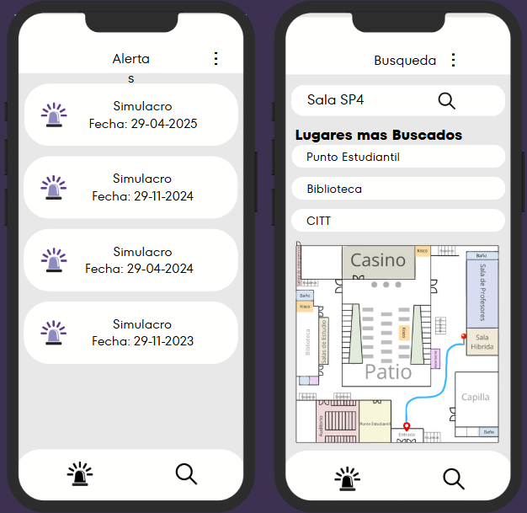
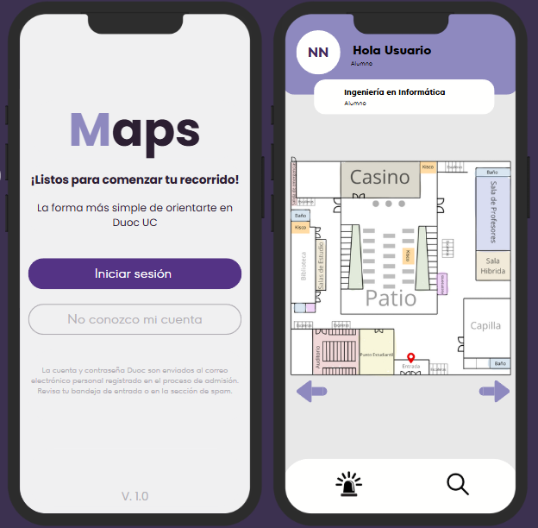

Los mockups de interfaz presentados en este informe fueron revisados y aprobados por el Profesor Jose Villablanca, docente guía de la práctica laboral

13. Reuniones
Primera reunión realizada el 14/10/2025, confirmando su adecuación técnica y funcional para el contexto de la sede Duoc UC San Bernardo.
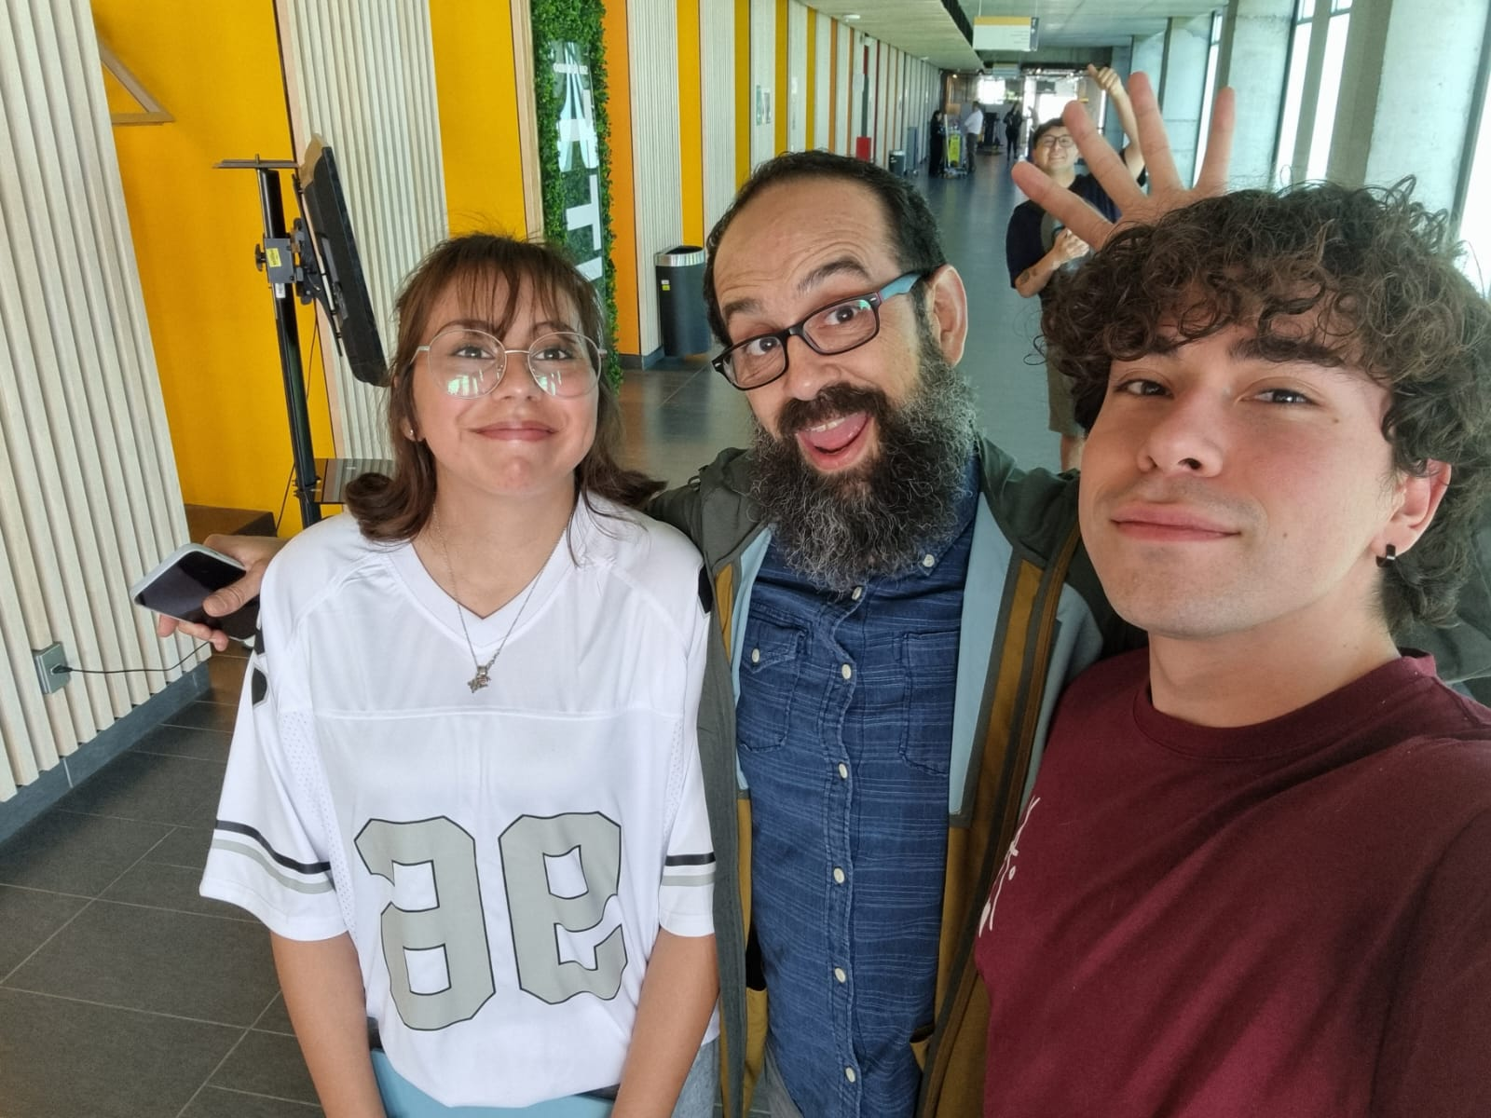

Se realizó la segunda reunión el 23 de octubre de 2025, en la cual se presentaron los avances desarrollados de la aplicación. Entre estos se destacan: el sistema de inicio de sesión con validaciones correspondientes —restringido exclusivamente a cuentas institucionales de Duoc UC—, la visualización del perfil del estudiante, la funcionalidad de cierre de sesión y un apartado de alertas en estado de visualización (sin interacción ni notificaciones activas). Cabe señalar que, al momento de la reunión, la implementación del mapa interactivo aún no se había completado. Como conclusión, el profesor José Villablanca solicitó que, para la próxima reunión —programada para dentro de dos semanas—, se cuente con el mapa plenamente funcional.
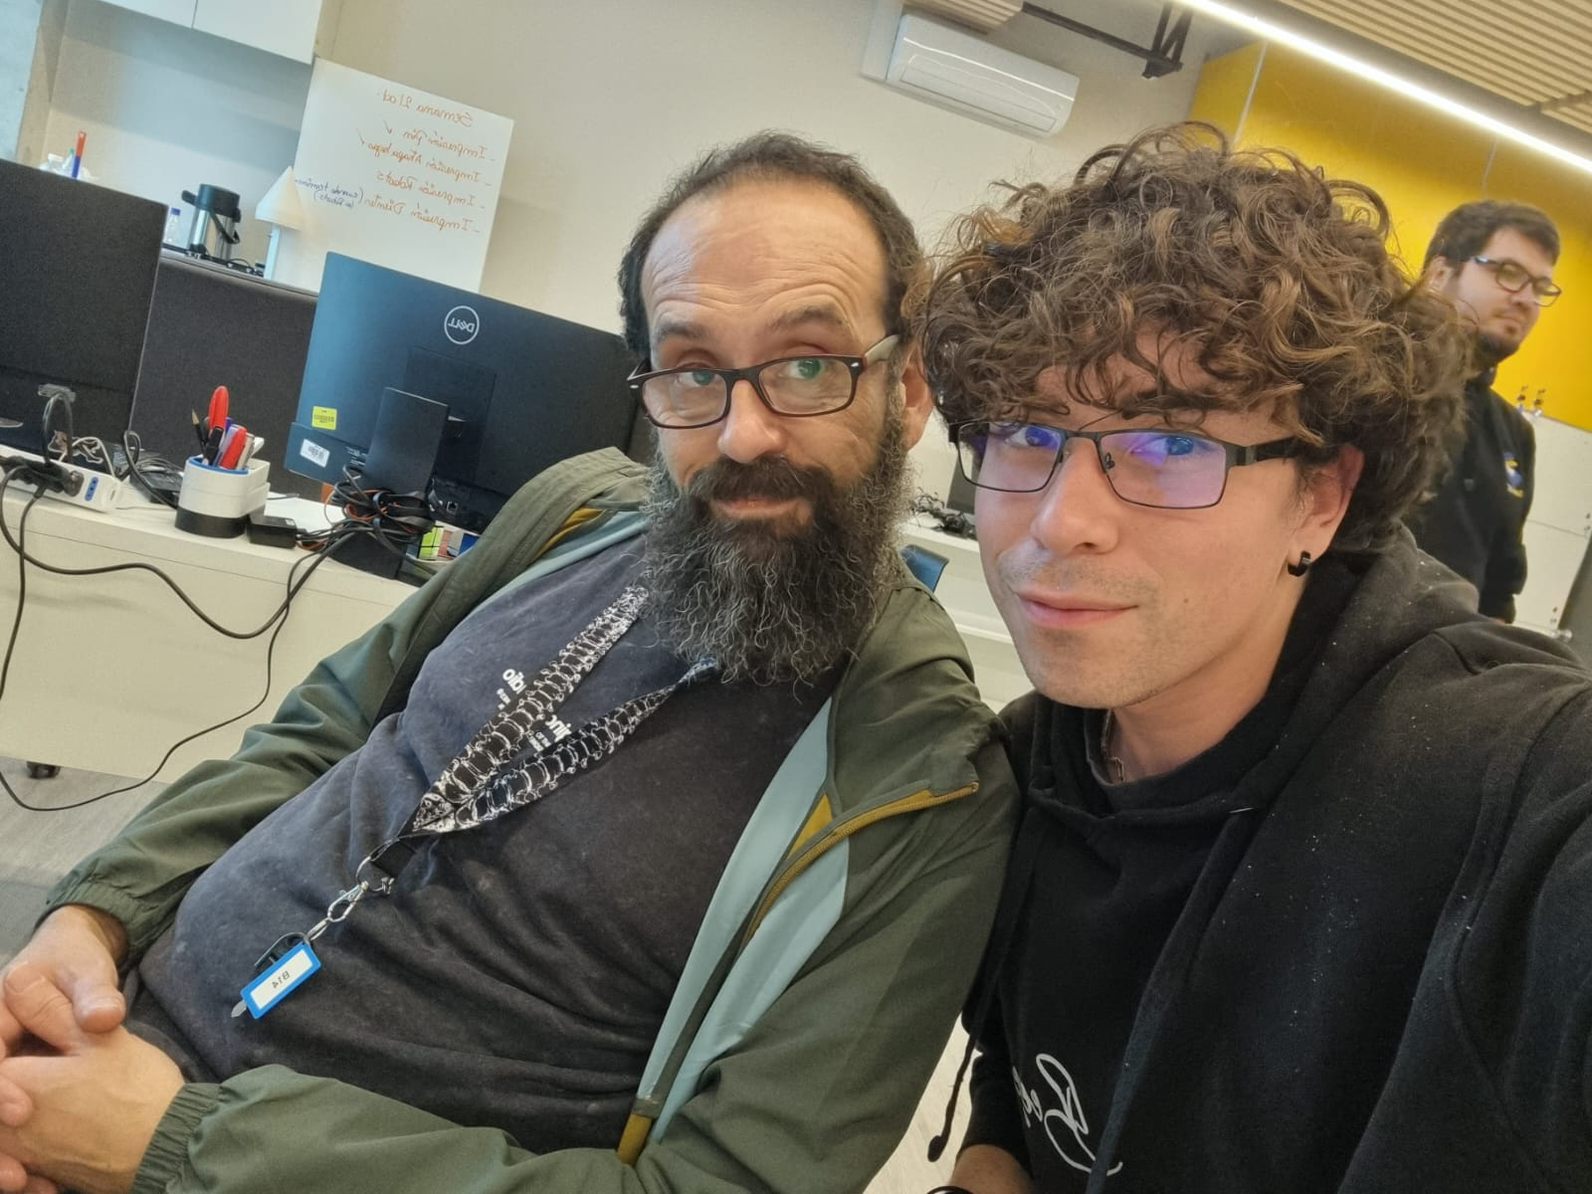

Se realizó la tercera reunión el 4 de noviembre de 2025, en la cual se presentaron los avances solicitados por el docente guía. Entre estos destacan la implementación de los mapas de los tres primeros pisos del edificio Duoc UC, con el tercer piso completamente funcional: incluye la visualización de salas, rutas internas y una guía textual sobre cómo desplazarse entre puntos dentro del piso. Además, en el apartado de alertas se incorporó un botón de información que muestra claramente las dos salidas de emergencia del edificio. Paralelamente, se reforzó la validación en el sistema de inicio de sesión para permitir únicamente el uso de correos institucionales de alumnos y profesores de Duoc UC. Como próxima meta, el docente solicitó que, para la reunión de la próxima semana, se logre la interconexión entre los tres mapas, permitiendo rutas continuas que atraviesen distintos pisos del edificio.
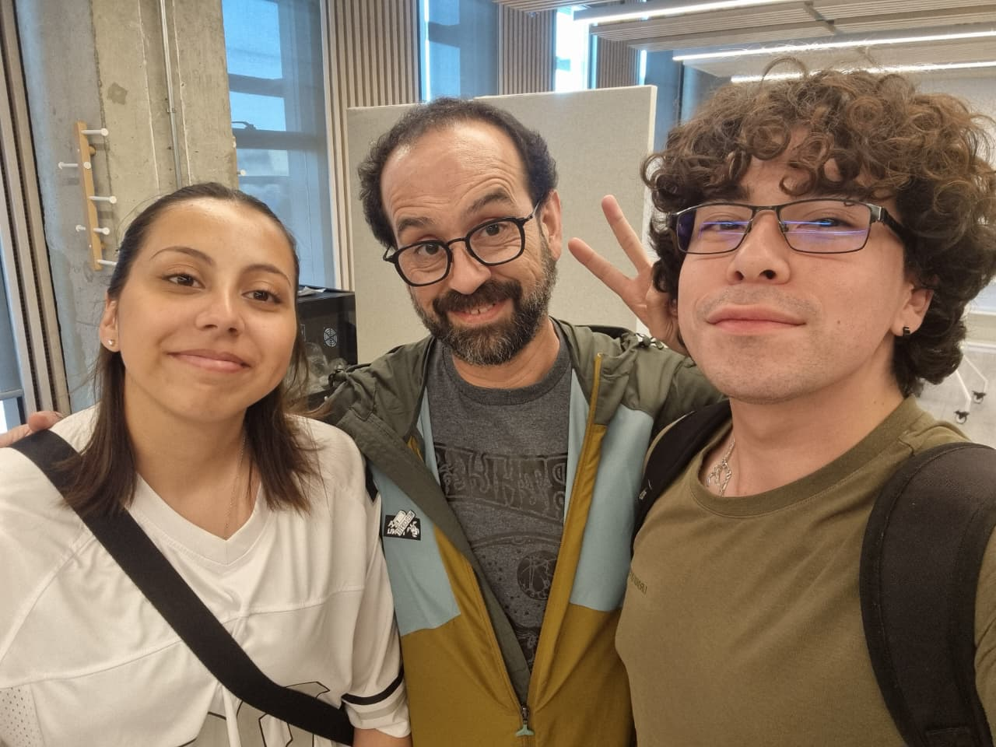

Se realizó la cuarta reunión el 13 de noviembre de 2025, en la cual se presentaron los avances correspondientes, incluyendo la interconexión funcional entre los tres primeros pisos del edificio Duoc UC, permitiendo rutas continuas y fluidas entre ellos, lo cual fue aceptado por el docente guía. Como nueva indicación, se solicitó desarrollar, para la próxima reunión, un conjunto de dashboards que visualicen: las salas más solicitadas, las salas de inicio más frecuentes, cantidad de rutas que se realizan en total, cantidad de rutas que se realizan por hora. Estos indicadores permitirán optimizar la experiencia de navegación y respaldar decisiones basadas en el uso real de la aplicación.
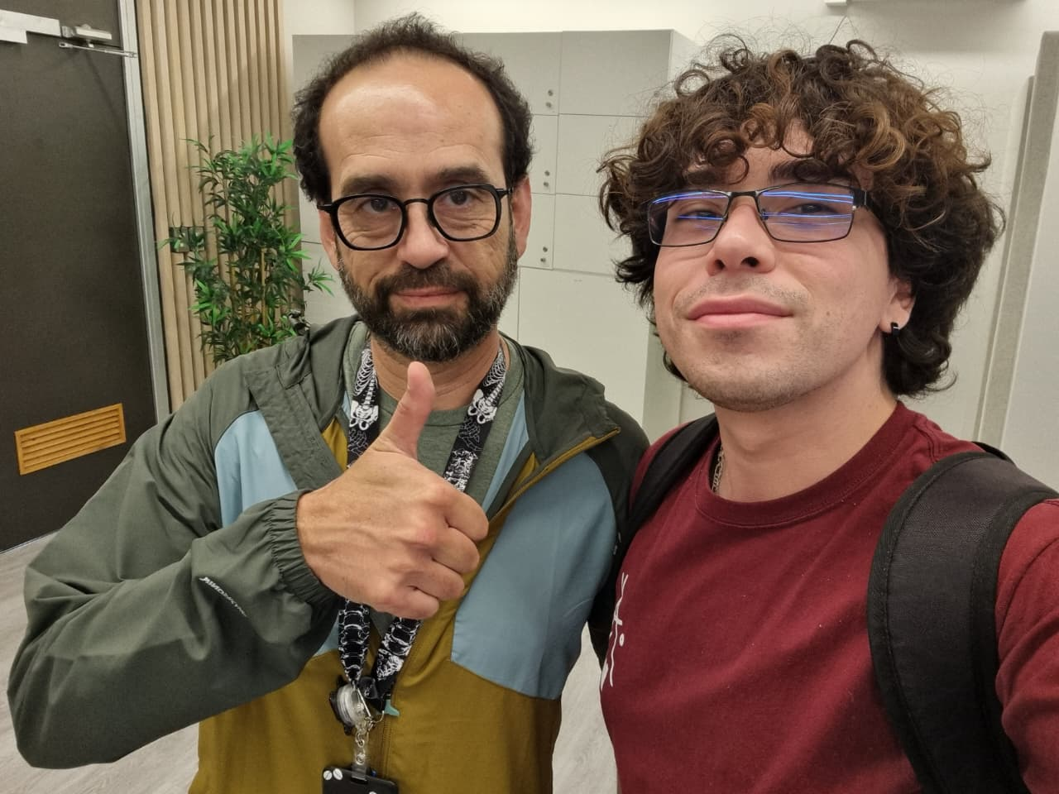

14. Gantt
El proyecto se estructura en cuatro iteraciones ágiles de duración progresiva. Cada iteración entrega un incremento funcional validado, asegurando avances medibles y retroalimentación continua.
Iteración 1: Requerimientos y Diseño
- Levantamiento de necesidades con estudiantes, docentes y autoridades; definición del alcance funcional; y diseño de la estructura visual del mapa y la interfaz.
Iteración 2: Desarrollo del Mapa y Rutas
- Construcción del mapa 2D interactivo de todos los pisos de la sede y desarrollo del sistema básico de búsqueda y rutas personalizadas.
Iteración 3: Emergencias y alertas
- Integración de salidas de emergencia, puntos de seguridad e historial de alertas.
Iteración 4: Dashboards, Pruebas y Entrega Final
- Validación técnica con el docente guía, visualización de los dashboards, corrección de errores, documentación técnica y entrega del prototipo final con un nivel de madurez tecnológica TRL 5 (validado en entorno controlado).
Este enfoque garantiza que el producto evolucione de forma incremental, priorizando funcionalidades críticas y asegurando su pertinencia para la comunidad de la sede San Bernardo.

15. KPI / Dashboards
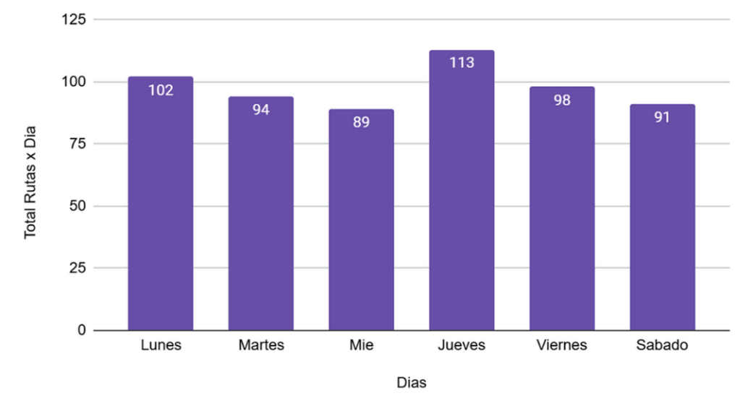
Rutas generadas por día: Este indicador mide la cantidad acumulada de solicitudes de rutas completadas por los usuarios dentro de la aplicación. Su crecimiento en el tiempo es un indicador directo de la adopción real de la herramienta por parte de la comunidad universitaria, demostrando que la app deja de ser un prototipo académico para convertirse en una solución operativa confiable. Para la administración, este dato justifica la inversión en tecnologías de movilidad interna y permite identificar brechas de difusión o usabilidad si los índices son bajos.

Rutas generadas por hora: Este indicador segmenta el total de rutas solicitadas según la hora del día. Al revelar los horarios de mayor demanda, la institución puede anticipar necesidades de orientación en tiempo real, reforzar señalética temporal o coordinar mejor los servicios de apoyo (como personal de recepción o guías estudiantiles). Además, estos datos ofrecen una visión dinámica del flujo humano en la sede, útil para la planificación de horarios, gestión de aforo y diseño de experiencias más fluidas para la comunidad universitaria.

Salas más buscadas (destino): Este indicador muestra cuáles espacios son los más solicitados como destino final, como la biblioteca, el CITT o las salas híbridas, reflejando las verdaderas necesidades de los usuarios más allá de suposiciones administrativas. Estos datos permiten priorizar mantenimiento, mejorar la accesibilidad o la señalización, e incluso justificar la replicación de espacios de alta demanda, alineando la infraestructura con la realidad del uso diario.

Salas de origen más usadas: Este KPI identifica los puntos de partida más frecuentes de las rutas, como la entrada principal o la cafetería, revelando los nodos de mayor llegada de personas en la sede. Esta información es clave para optimizar la señalética física, planificar la ubicación de personal de apoyo durante eventos o implementar controles de aforo en horas pico, transformando los datos de uso en decisiones concretas de gestión del espacio y la movilidad.

Conclusión del modelo
El modelo de negocio y sustentabilidad de este proyecto radica en ofrecer una solución tecnológicamente accesible que mejora la experiencia estudiantil y la eficiencia institucional. Su carácter replicable y adaptable garantiza que no quede como un experimento aislado, sino como una herramienta viva que crecerá junto a las necesidades del campus. Además, su integración con dashboards de métricas posiciona a Duoc UC como una institución innovadora que utiliza datos para optimizar la gestión educativa y la seguridad.

